製本イメージ

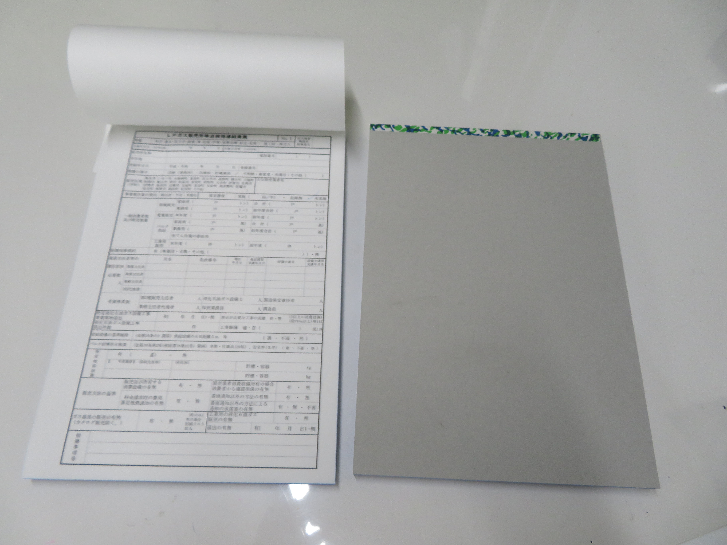
左:表面
右:裏面

